№ 22(162), январь 2021
Вестник кадетских классов
Учредители: командно-руководящий состав и совет командиров
МБОУ «Кадетская СОШ» с. Коровий Ручей
Усть – Цилемского района Республики Коми

В кадетской школе прошло мероприятие,
посвященное 77-ой годовщине снятия блокады Ленинграда

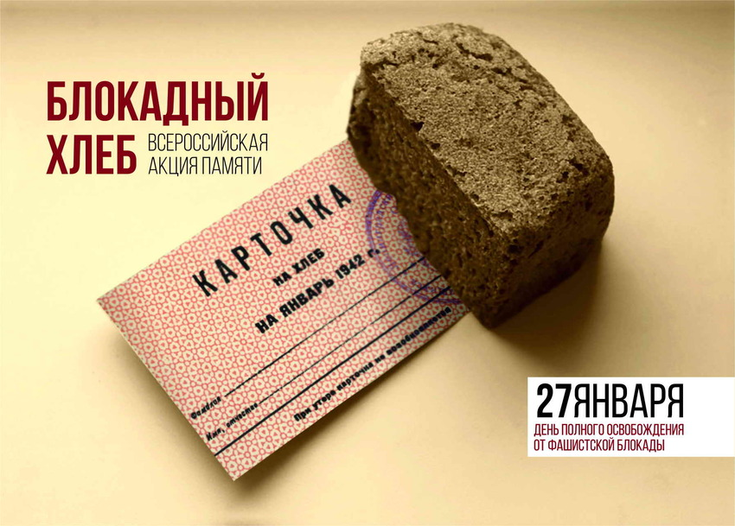
Столько, что минутами в смятенье
ты сама себя не узнаешь:
«Вынесу ли? Хватит ли терпенья?
- «Вынесешь. Дотерпишь. Доживешь».
О.Берггольц
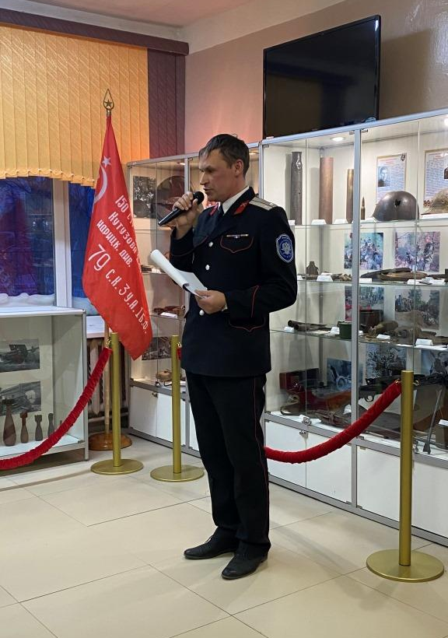
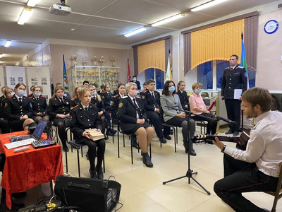
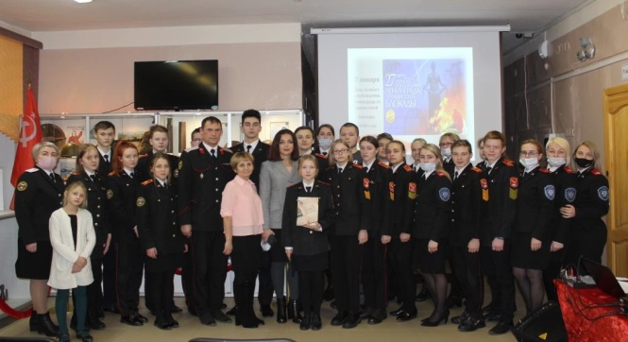
27 января 1944 года закончился один из самых трагических этапов Великой Отечественной войны. В этот день, в результате решительного наступления была окончательно снята блокада города Ленинграда. Город находился в осаде 872 дня. За это время от голода и холода, от обстрелов и бомбежек в городе погибло более 900 тысяч человек. В самые тяжелые периоды блокады норма выдачи хлеба снижалась до 125 грамм в сутки. В городе не было электричества, отопления, не работали водопровод и канализация. Но город продолжал сражаться, и, не смотря на все тяжелые испытания, выпавшие на долю защитников Ленинграда, враг не смог сломить их волю. Город остался непокоренным. В нашей школе к подвигу Ленинграда особое отношение. У многих офицеров и кадет на Ленинградском и Волховском фронтах сражались деды и прадеды. В год 75-летия прорыва блокады школа провела масштабную военно-историческую реконструкцию «Прорыв». В этом году в школьном музее «Боевой Славы» прошел «Урок мужества», посвященный 77-ой годовщине полного снятия осады города. На занятии присутствовали офицеры и кадеты школы, почетным гостем урока была Депутат Государственного Совета Республики Коми, заместитель генерального директора ООО «ЛУКОЙЛ-Коми» Лясковская Евгения Михайловна. На уроке мужества ребятам рассказали о беспримерном мужестве и стойкости защитников Ленинграда. Кадеты узнали, что в осажденном городе от истощения умер родной брат нашего президента Владимира Путина. Вспомнили о трагической судьбе маленькой ленинградки Тани Савичевой, дневник которой навсегда останется одним из самых страшных свидетельств минувшей войны. Это особенно важно сейчас, когда все чаще происходят попытки переписать историю, оправдать гитлеровских палачей и умалить значение подвига нашего народа. Именно об этом сказала в конце мероприятия депутат Государственного Совета Республики Коми Евгения Лясковская, выразившая слова глубокой благодарности коллективу школы за сохранение нашей общей памяти и патриотическое воспитание подрастающего поколения.

Первое занятие в рамках студии «Наследие»
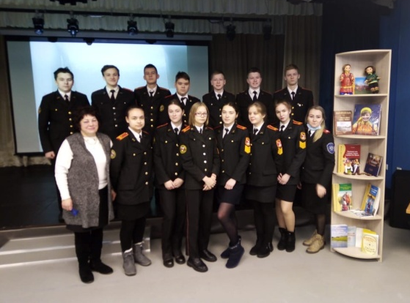
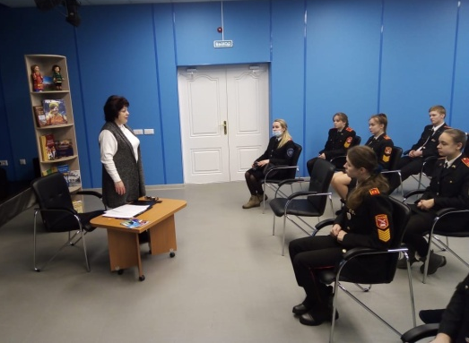
Что такое культура всем хорошо известно, а вот что такое историко - культурное наследие знают далеко не все. С ответа на этот вопрос началось первое занятие в рамках студии «Наследие» для учащихся старших классов кадетской школы с. Коровий Ручей. Встреча с учащимися прошла на базе нового социокультурного центра д. Карпушевка. Символично, что первое мероприятие оказалось первым после официального открытия центра.
Сотрудники Центра народного творчества и национальных культур с. Усть-Цильма разработали значимый проект по теме «Историко-культурное наследие Усть-Цильмы», целью которого является воспитание подростков, как носителей самобытной традиционной культуры Печорского края и уважающих его культурное наследие. Одним из важнейших средств приобщения подрастающего поколения к духовным ценностям усть-цилемской культуры в числе других является и народное творчество, которое поможет им познать истоки народной культуры и стать наследниками культурных традиций Усть-Цильмы.
В ходе беседы учащиеся познакомились с объектами материального и нематериального, в т.ч. и духовного культурного наследия нашего края. А в завершении встречи им был предложен просмотр документального фильма об Усть-Цильме, снятого в 1971 году.
Источник: Страница в контакте "ЦНТиНК •Усть-Цильма"
Тираж: 50 экземпляров.
169488, Республика Коми,
Усть – Цилемский район, с. Коровий Ручей, ул. Школьная, 1
тел/факс (82141)99-5-31
Редактор: А.Г. Тиранов– зам. директора по ВР

Корректор: Торопова Е.В.
Верстка: Гриффитс Г.К.

